Tema 1: Identificación de los elementos de un programa informático
Empezamos con los Puntos 1 y 2 del temario.

📍 Punto 1: Identificación de los elementos de un programa informático
🧠 Explicación para tontos
Imagina que un programa informático es como una receta de cocina completa para montar un restaurante, no solo la receta de un plato:
- Código fuente son las instrucciones escritas de la receta (qué ingredientes, en qué orden, qué hacer).
- Los datos y estructuras de datos son ingredientes almacenados en la despensa (números, texto, listas de la compra...).
- La interfaz de usuario → carta del restaurante y el camarero: la forma en que el cliente (usuario) interactúa contigo. Puede ser gráfica (una app con botones) o de comandos (como pedir "quiero una pizza" por escrito, sin dibujos).
- Los módulos y paquetes son como tener recetas guardadas en carpetas separadas (postres, entrantes, principales) en vez de un único libro caótico.
- Los algoritmos son el orden exacto de pasos para que el plato salga bien, sin desperdiciar tiempo ni ingredientes.
- Los archivos y sistemas de almacenamiento son la nevera y el almacén: donde guardas lo que no debe perderse al cerrar el restaurante.
- El entorno de ejecución es la propia cocina con sus fogones (el sistema operativo, una máquina virtual, un contenedor Docker...).
- Las dependencias son ingredientes que compras a proveedores externos (bibliotecas) en vez de fabricarlos tú.
- La documentación > manual que explica cómo funciona todo, para que otro cocinero pueda continuar tu trabajo.
- Las pruebas (unitarias, integración, sistema, aceptación) son cuando pruebas cada plato antes de servirlo, para asegurarte de que no la lías con el cliente.
- El control de versiones (como Git) es como llevar un cuaderno con el historial de cada cambio en la receta, por si algo sale mal y quieres volver atrás.

💻 Código para tu VS Code
Este primer punto es teórico (no tiene código en el documento). Pero para que empieces a familiarizarte con VS Code, crea un archivo llamado unidad1.py y escribe esto:
# Este es mi primer "código fuente" en Python
print("Hola, estoy montando mi primer programa informático")
Dale al botón de ejecutar (▶️) en VS Code. Deberías ver el texto aparecer en la terminal.

🎯 Práctica de asimilación
Sin mirar arriba, intenta responder mentalmente: ¿qué elemento del programa informático sería "la carpeta donde guardo mis notas de la app para que otro programador entienda cómo funciona"? (pista: no es el código fuente ni los datos).

📍 Punto 2: Estructura y bloques fundamentales

🧠 Explicación para tontos
Python es como un texto con párrafos marcados por sangría en vez de llaves {} como otros lenguajes. Imagina que estás escribiendo un guion de teatro:
- Un script (archivo.py) es como el guion completo de una obra: tiene un orden de arriba abajo.
- La sangría (los espacios al principio de la línea) es como decir "esta frase pertenece a esta escena". Si un grupo de líneas tiene la misma sangría, forman un mismo bloque (una misma escena). En Python se usan 4 espacios por nivel, y nunca se deben mezclar espacios y tabulaciones (o el guion se lía).
- Un bloque try / except es como un plan B: "intenta hacer esto (try), y si algo sale mal (except), haz esto otro en su lugar". Es tu red de seguridad para que el programa no se caiga si algo falla (por ejemplo, si un archivo no existe).

💻 Código para tu VS Code
Ejemplo 1 — La sangría define los bloques: | 👉 Fíjate: las dos líneas con sangría (print("Hace fresco") y print("Pon tu chaqueta")) pertenecen al bloque del if. La línea print("Programa finalizado") no tiene sangría, así que sale del bloque y se ejecuta siempre, pase lo que pase con la temperatura.
  Temperatura = 18
  if temperatura < 20:
  print("Hace fresco")
  print("Pon tu chaqueta")
  print("Programa finalizado")

Ejemplo 2 — Manejo básico de errores con try / except:  👉 Como no tienes un archivo llamado datos.txt en tu carpeta, este código debería mostrarte el mensaje de error controlado (en vez de que Python "explote" con un error feo). | 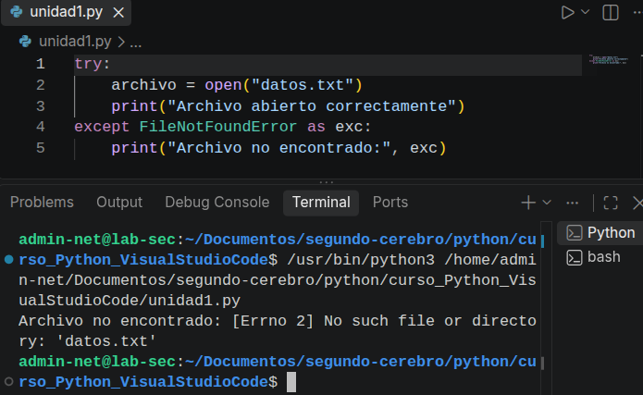
  Try:
  archivo = open("datos.txt")
  print("Archivo abierto
  correctamente")
  except FileNotFoundError as exc:
  print("Archivo no encontrado:", exc)
🧠 La analogía, más simple todavía  Imagina que le pides a un amigo: "Ve a la nevera y tráeme el yogur de fresa".  Hay 2 posibilidades:  - ✅ El yogur está en la nevera → tu amigo te lo trae y todo va bien.  - ❌ No hay yogur de fresa → tu amigo, en vez de quedarse parado sin saber qué hacer (o gritar y montar un drama), simplemente te dice: "Oye, no hay yogur de fresa" y sigue con su vida tranquilamente.  Eso es exactamente lo que hace try / except:  - try: → "Intenta hacer esto..."  - except: → "...y si sale mal, en vez de que el programa se rompa, haz esto otro (avisar, por ejemplo)"  💻 El código, explicado línea a línea | 🔍 ¿Por qué falla en tu caso?  Casi seguro que en tu carpeta de VS Code no existe ningún archivo llamado datos.txt. Por eso Python no puede abrirlo, y en vez de romperse, cae en el bloque except y te muestra el mensaje controlado.  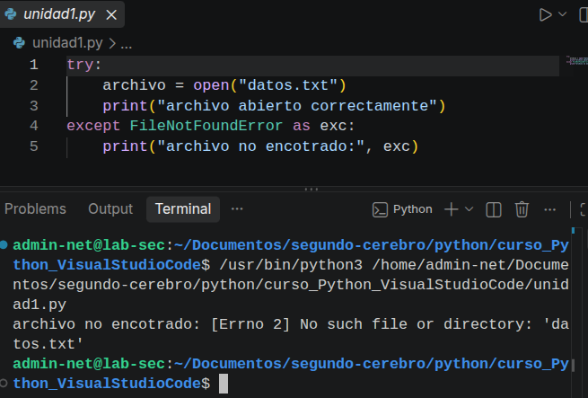  Pp  Compáralo sin el try/except (para que veas la diferencia)  Prueba a ejecutar solo esto: archivo = open("datos.txt")  Verás un error mucho más feo en rojo (FileNotFoundError) que corta el programa de golpe. El try/except evita ese susto y te deja controlar la situación tú mismo.  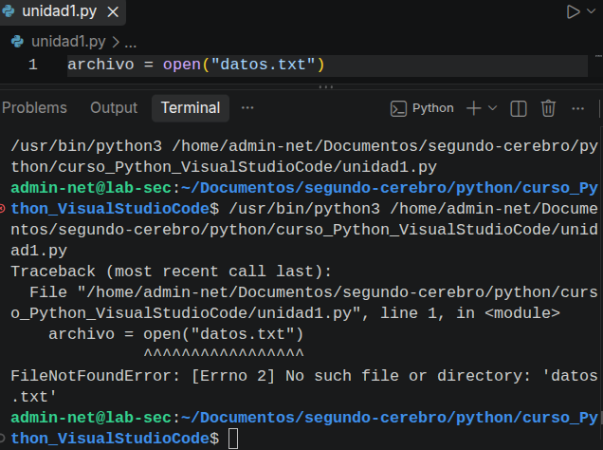
  Try:
  archivo = open("datos.txt")
  print("Archivo abierto correctamente") except FileNotFoundError as exc:
  print("Archivo no encontrado:", exc)
  Línea | Qué hace
  try: | "A partir de aquí, voy a intentar algo arriesgado"
  archivo = open("datos.txt") | Intenta abrir un archivo llamado datos.txt que debería estar en la misma carpeta que tu script
  print("Archivo abierto correctamente") | Si la línea anterior funcionó (el archivo existía), muestra este mensaje
  except FileNotFoundError as exc: | "Si lo anterior falla específicamente porque el archivo no existe, ven aquí en vez de explotar"
  print("Archivo no encontrado:", exc) | Muestra un mensaje de error controlado y educado, en vez de que Python muestre un error feo y rojo que asusta

🎯 Práctica de asimilación  Crea un archivo nuevo en VS Code y escribe un bloque if parecido al del ejemplo, pero con esta condición:  Dentro del bloque if, escribe dos líneas con print() que digan algo como "Eres menor de edad" y "No puedes votar todavía". Luego, fuera del bloque (sin sangría), añade un print("Fin del programa"). | 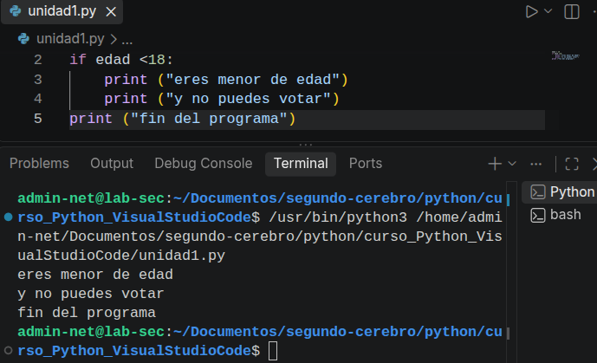
  edad = 15
  if edad < 18:
  # completa tú estas dos líneas con sangría

Ejemplo 1 — La sangría define los bloques: | 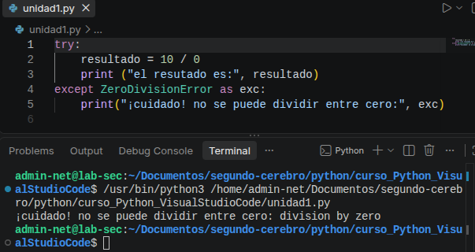
  try:
  resultado = 10 / 0
  print("El resultado es:", resultado)
  except ZeroDivisionError as exc:
  print("¡Cuidado! No se puede
  dividir entre cero:", exc)

📍 Punto 3: Variables

🧠 Explicación para tontos
Una variable es como una caja con una etiqueta pegada. La etiqueta es el nombre de la variable, y dentro de la caja metes lo que quieras: un número, una palabra, un True/False...
En Python no tienes que decirle de antemano qué va a llevar la caja. No hace falta poner "esta caja es solo para números". Metes lo que sea, y Python se da cuenta solo de qué tipo de contenido es. A esto lo llama el documento tipado dinámico.
nombre = "Carlos" # caja "nombre" con una palabra dentro
edad = 30 # caja "edad" con un número dentro
activo = True # caja "activo" con un True/False dentro
Reglas para poner la etiqueta (el nombre) a la caja:
- Debe empezar por una letra o un guion bajo (_), nunca por número.
- Solo puede tener letras, números y guiones bajos (nada de espacios, @, #, $...).
- No puedes usar palabras que Python ya usa para sí mismo (for, if, def, class...).
- Se recomienda que el nombre sea descriptivo (mejor edad_usuario que x).
Sobre el "ámbito" (dónde vive cada caja):
- Variable local → como una caja que dejas dentro de una habitación concreta (una función). En cuanto sales de esa habitación, la caja desaparece y nadie más puede acceder a ella.
- Una variable global es como una caja en el salón de la casa: cualquier habitación (función) puede entrar y mirar lo que hay dentro sin pedir permiso.
- Ahora bien, si quieres cambiar el contenido de la caja del salón desde dentro de una habitación, tienes que avisar en voz alta con la palabra global. Si no avisas, Python entiende que estás creando una caja nueva y local con ese mismo nombre, ¡y la del salón se queda intacta!

💻 Código para tu VS Code
Ejemplo A — Creando variables de distintos tipos:
nombre = "Carlos"
edad = 30
activo = True

print(nombre)
print(edad)
print(activo)
Ejemplo B — Reglas de nombres (correcto):
nombre_usuario = "Ana"
print(nombre_usuario)
Ahora quita la almohadilla (#) de la siguiente línea, ejecútala y mira qué error te da Python:
# 1nombre = "Ana"
Ejemplo C — Asignación múltiple e intercambio:
X = 5
y = 10
x, y = y, x # Intercambia los valores
print(x, y) # Debería salir 10 5

a = b = c = 100 print(a, b, c)
EjemploD - Variable local (solo vive dentro de la función):
def saludar():
mensaje = "Hola"
print(mensaje)

saludar()
#print(mensaje) # Esto daría error, 'mensaje' es local a la función

